|  |  |
| --- | --- |
| Logo AGES | |
| Amerikanische Kartoffelerdflöhe | |
|  |  |
| 13.12.2024 12:59 Uhr | |

**Amerikanische
Kartoffelerdflöhe**

**Epitrix
similaris,
E.
cucumeris,
E.
tuberis
und
E.
subcrinita**

Letzte
Änderung:
11.09.2023

**Steckbrief**

Erdflöhe
sind
Käfer,
die
an
Blättern
und
Kartoffelknollen
fressen.
Sie
sind
wenige
Millimeter
groß
und
besitzen
Sprungbeine.
In
Österreich
wurden
bisher
keine
Amerikanischen
Kartoffelerdflöhe
beobachtet.

**Aussehen**

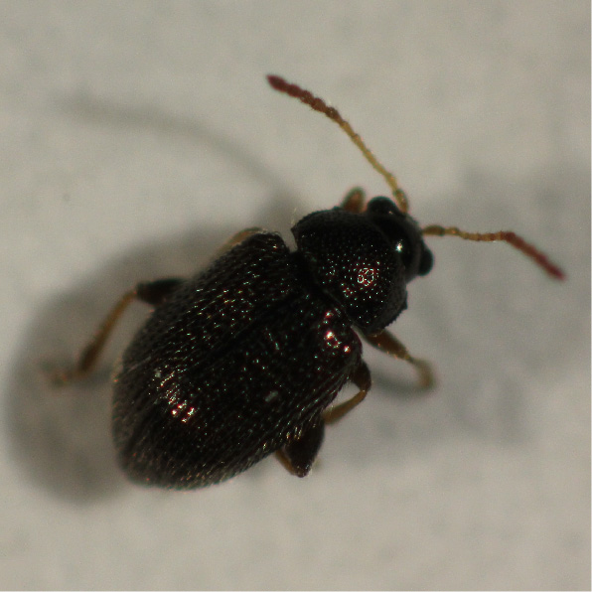

Epitrix
cucumeris

In
Nordamerika
werden
4
*Epitrix*-Arten
als
Kartoffelschädlinge
betrachtet
–
*E.
tuberis*,
*E.
similaris*,
*E.
cucumeris*
und
*E.
subcrinita*.
Da
sich
diese
Arten
anhand
von
einfach
erkennbaren
Merkmalen
im
Feld
nicht
unterscheiden
lassen,
werden
sie
im
Folgenden
gemeinsam
behandelt.
Die
Unterscheidung
der
einzelnen
Arten
erfordert
unter
Umständen
eine
Präparation
der
Genitalorgane.

**Käfer**:
Bei
den
Amerikanischen
Kartoffelerdflöhen
handelt
es
sich
um
wenige
Millimeter
große
Arten,
die
Sprungbeine
besitzen.
Die
Gattung
*Epitrix*
ist
von
anderen
Erdfloharten
durch
die
dunkle
Körperfärbung
mit
gelblichen
Antennen
sowie
kurze
Härchen
an
den
Flügeldecken
leicht
zu
unterscheiden.

**Larven**:
Die
Larven
sind
weißlich
und
schlank.
Sie
werden
bis
zu
12
mm
lang
und
haben
eine
Kopfkapsel,
drei
Paar
Brustbeine
sowie
ein
Analschild
am
Hinterende.

**Biologie**

Im
Frühjahr
suchen
die
Erdflohkäfer
frisch
austreibende
Kartoffelpflanzen
auf.
Sie
fressen
für
fünf
bis
sechs
Tage
an
Kartoffellaub
und
beginnen
danach
mit
der
Ablage
ihrer
etwa
200
Eier.
Dazu
legen
die
Weibchen
Gruppen
an
winzigen
ovalen,
weißlichen
Eiern
lose
ins
Erdreich
in
Pflanzennähe
ab.
Nach
drei
bis
14
Tagen
schlüpfen
die
Larven.
Sie
fressen
an
Wurzeln
und
Kartoffelknollen,
an
denen
sie
knapp
unter
der
Schale
verlaufende
Gänge
anlegen.
Nach
drei
bis
vier
Wochen
verpuppen
sie
sich
in
einer
Erdhöhle
nahe
der
Knolle.
Nach
kurzer
Puppenruhe
von
etwa
vier
bis
zehn
Tagen
schlüpft
daraus
ein
Käfer,
der
sich
ins
Freie
begibt
und
am
Kartoffellaub
frisst.
So
kommt
es
in
jeder
Saison
zu
zwei
bis
drei
Käfergenerationen.
Im
Herbst
suchen
die
erwachsenen
Käfer
ihre
Überwinterungsquartiere
in
der
Laubstreu
und
seichten
Bodenschichten
auf.

**Schadsymptome**

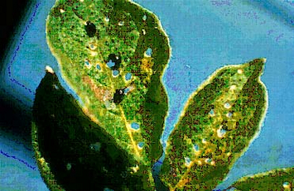

Fraßlöcher
erwachsener
Kartoffelerdflöhe

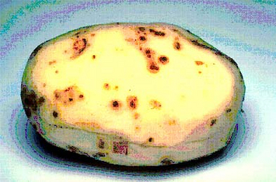

Schadbild
der
Larve

Erwachsene
Käfer
erzeugen
typische
kleine
Fraßlöcher
an
den
Blättern.
Diese
Schäden
sind
nicht
von
den
Fraßlöchern
des
europäischen
Kartoffelerdflohs
*Psylliodes
affinis*
zu
unterscheiden.
Die
Larven
der
amerikanischen
Arten
erzeugen
knapp
unter
der
Kartoffelschale
gelegene
Fraßgänge.

**Wirtspflanzen**

Die
vier
nordamerikanischen
*Epitrix*-Arten
können
ihren
Entwicklungszyklus
an
zahlreichen
Wild-
und
Kulturpflanzen
der
Nachtschattengewächse
vollständig
durchlaufen.
Die
erwachsenen
Käfer
fressen
bei
Nahrungsmangel
aber
auch
noch
an
Pflanzen
aus
den
Gruppen
der
Gänsefußgewächse,
Kürbisgewächse,
Schmetterlingsblütler
u.v.a.m.
ohne
sich
hier
jedoch
vermehren
zu
können.

**Verbreitung**

Die
Käfer
stammen
vermutlich
aus
dem
westlichen
Nordamerika
und
kommen
nordwärts
bis
nach
Britisch
Kolumbien
vor.
Bisher
gab
es
in
Europa
in
erster
Linie
nur
zwei
Erdfloh-Arten
an
Kartoffeln
(*Psylliodes
affinis*
und
*Epitrix
papa*).
Diese
führten
nur
selten
zu
Schäden
am
Kartoffellaub.
Seit
dem
Jahr
2004
sind
in
Portugal,
seit
2008
auch
in
Spanien
jedoch
neuartige
Schäden
an
den
Kartoffelknollen
zu
beobachten,
die
offenbar
von
den
Kartoffelerdflöhen
der
Art
*E.
cucumeris*
verursacht
wurden.

Daneben
gibt
es
in
Mitteleuropa
auch
noch
drei
einheimische
*Epitrix*-Arten,
nämlich
*Epitrix
atropae*,
*E.
intermedia*
und
*E.
pubescens*,
welche
an
Tollkirsche,
Bilsenkraut
und
Nachtschatten
häufig
sind,
aber
nur
selten
an
Kartoffeln
fressen.

Nach
einer
Klimasimulation
der
EPPO
könnten
sich
die
Amerikanischen
Kartoffelerdflöhe
in
Europa
vor
allem
in
der
Mittelmeerregion
und
den
ozeanischen
Gebieten
stärker
verbreiten,
aber
auch
Österreich
wäre
davon
betroffen.
Bislang
ist
Österreich
aber
von
den
neuartigen
Kartoffelerdflöhen
verschont
geblieben.

**Ausbreitung
und
Übertragung**

Das
größte
Risiko
der
Einschleppung
Amerikanischer
Kartoffelerdflöhe
besteht
durch
den
Import
von
Kartoffelknollen
aus
Befallsgebieten.

Erdflöhe
verfügen,
wie
ihr
Name
bereits
vermuten
lässt,
über
ein
ausgezeichnetes
Sprungvermögen.
Eine
aktive
Ausbreitung
von
Feld
zu
Feld
ist
daher
möglich.

**Wirtschaftliche
Bedeutung**

Die
durch
die
Larven
verursachten
Fraßgänge
in
der
Kartoffelknolle
können
zu
schweren
wirtschaftlichen
Schäden
führen.

**Vorbeugung
und
Bekämpfung**

Der
Schädling
kommt
in
Österreich
derzeit
nicht
vor;
eine
Einschleppung
sollte
unterbunden
werden.

* Speise-
  und
  Pflanzkartoffeln
  auf
  anhaftende
  Erdreste
  kontrollieren,
  die
  aus
  Befallsgebieten
  (Portugal
  und
  Spanien)
  stammen.
  In
  diesen
  könnten
  unter
  Umständen
  verpuppte
  Käfer
  eingeschleppt
  werden.
* Pflanzenschutzmittel
  zur
  Bekämpfung
  von
  beißenden
  Schädlingen
  im
  Kartoffelbau
  (siehe
  [Verzeichnis
  der
  in
  Österreich
  zugelassenen
  Pflanzenschutzmittel](https://www.baes.gv.at/zulassung/pflanzenschutzmittel/pflanzenschutzmittelregister/))
  können
  bei
  einem
  Befall
  eingesetzt
  werden.

**Phytosanitärer
Status**

Bestimmte
Arten
von
*Epitrix*
ssp.
dürfen
gemäß
eines
Durchführungsbeschlusses
nicht
in
die
Europäische
Union
eingeschleppt
oder
innerhalb
der
Union
verbreitet
werden.

**Fachinformation**

Auf
dem
europäischen
Festland
wurden
*E.
cucumeris*
und
*E.
papa*
2008
erstmals
in
Portugal
als
Verursacher
von
Symptomen
nachgewiesen,
die
dort
bereits
seit
längerem
bekannt
sind.
Mittlerweile
gelten
alle
Kartoffelanbaugebiete
in
Portugal
als
Befallsgebiete.
Der
Käfer
hat
sich
auch
auf
angrenzende
Gebiete
in
Nordspanien
(Galicien
und
Asturien)
ausgebreitet.
Einzelne
abgegrenzte
Gebiete,
in
denen
der
Schädling
gefunden
wurde,
befinden
sich
im
Süden
Spaniens
in
Andalusien.

**Services**

[Pflanzengesundheit
Services](pflanze/pflanzengesundheit/pflanzengesundheit-services)